
МИНОБРНАУКИ РОССИИ
Федеральное государственное бюджетное образовательное учреждение
высшего образования
«МИРЭА − Российский технологический университет»
РТУ МИРЭА
Институт информационных технологий (ИИТ)
Кафедра цифровой трансформации (ЦТ)

ОТЧЕТ ПО ПРАКТИЧЕСКОЙ РАБОТЕ
по дисциплине «Проектирование и разработка баз и хранилищ данных»

Практическое занятие № 9

Студенты группы ИНБО-01-17 | ИКМО-03-25 Фомичев Роман Алексеевич  . | (подпись)
Преподаватель | Черняускас В.В. | (подпись)
Отчет представлен | «___»________2026 г.

Москва 2026 г.
Исходная модель данных представлена на рисунке 1.
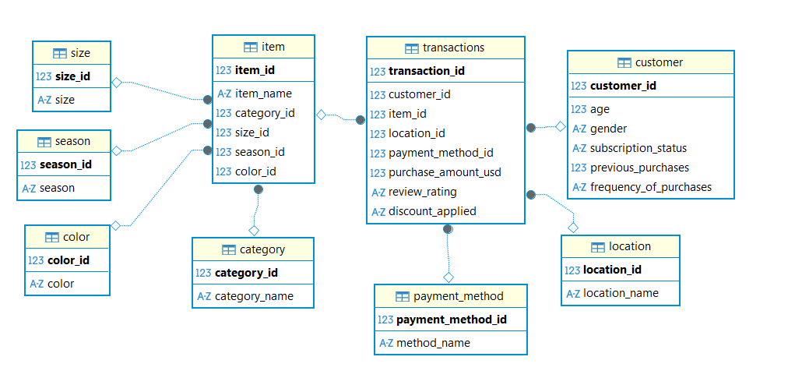
Рисунок 1 – Исходная модель данных
Был запущен контейнер mongo, что представлено на рисунке 2.
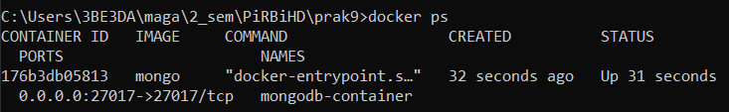
Рисунок 2 – Запущенный контейнер
Создание базы данных представлено на рисунке 3.
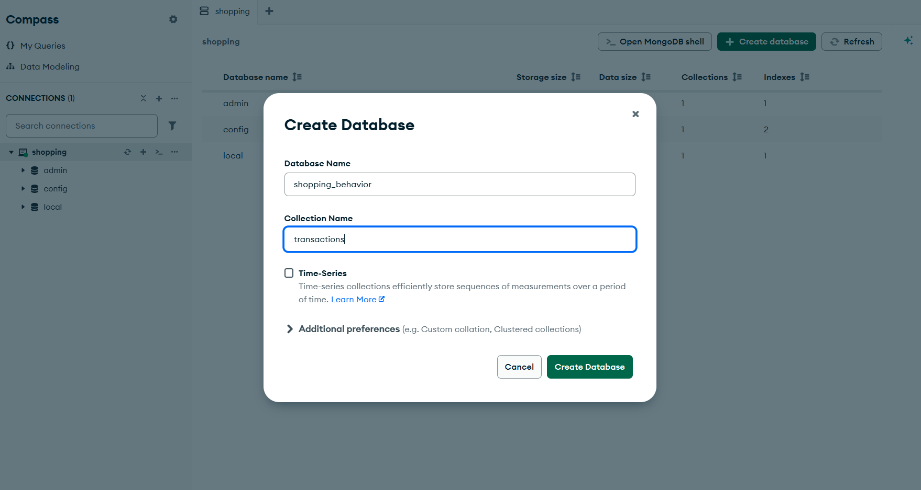
Рисунок 3 – Создание базы данных
Импорт датасета представлен на рисунке 4.
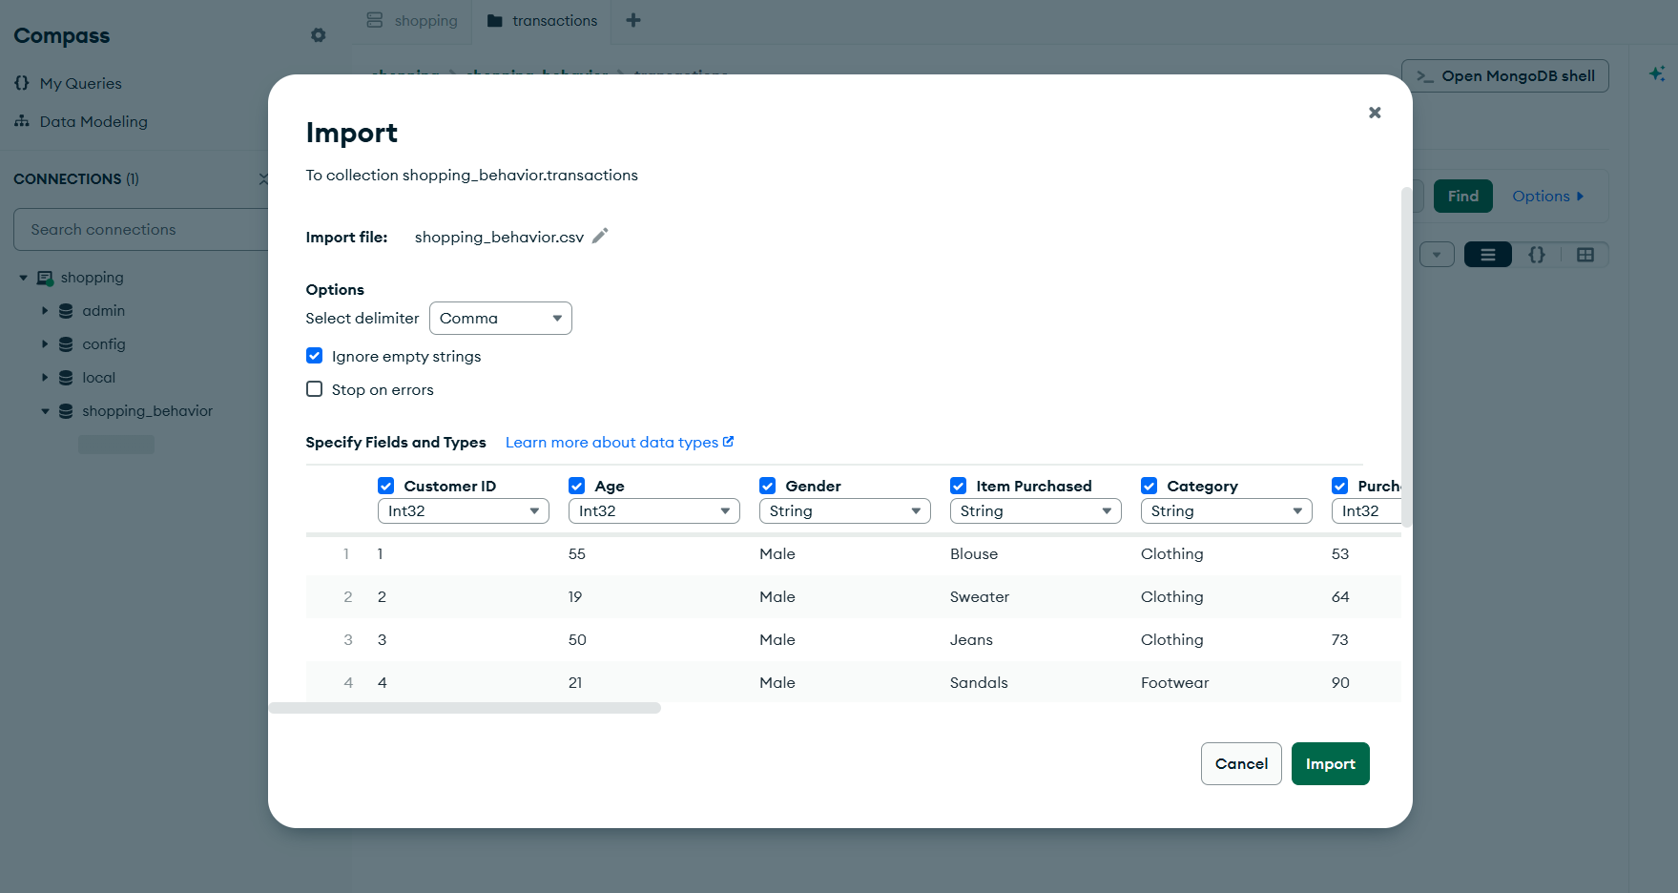
Рисунок 4 – Импорт датасета
Импортированный датасет представлен на рисунке 5.
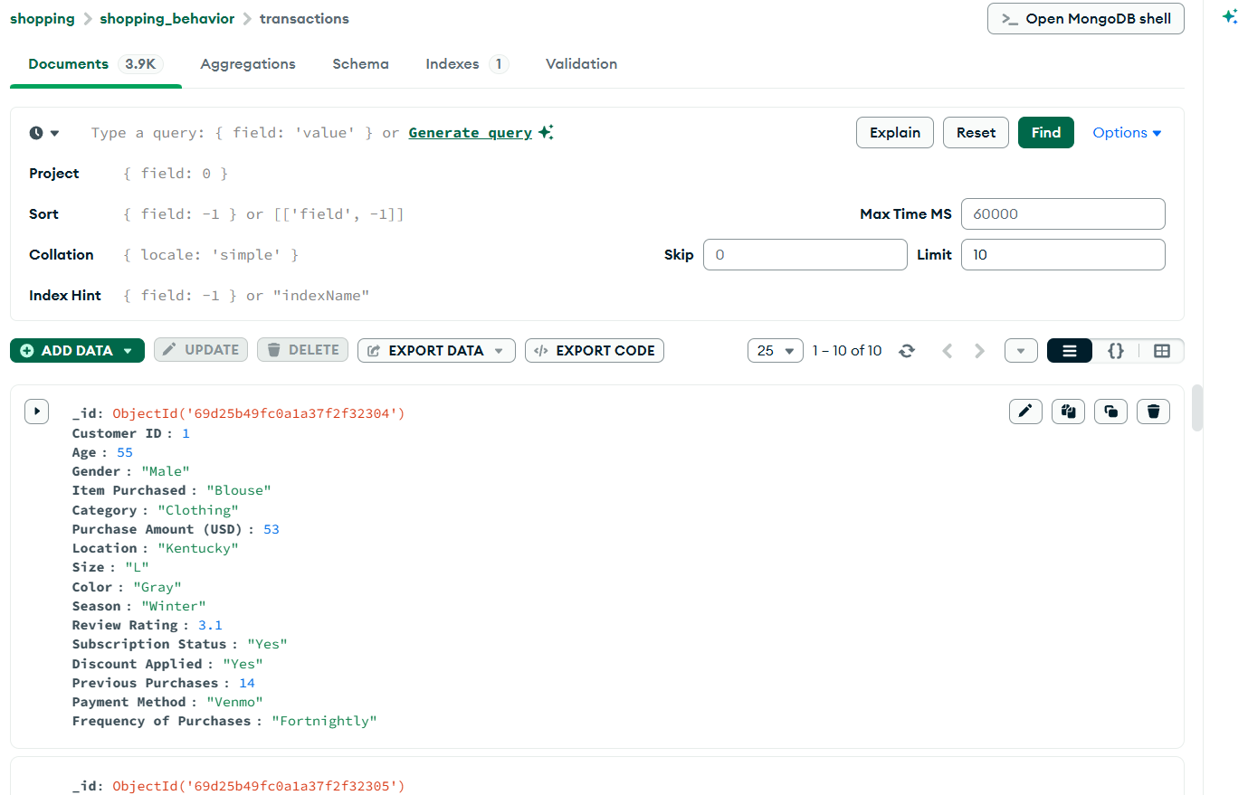
Рисунок 5 – Импортированный датасет
Вывод первых 10 записей представлен на рисунке 6.
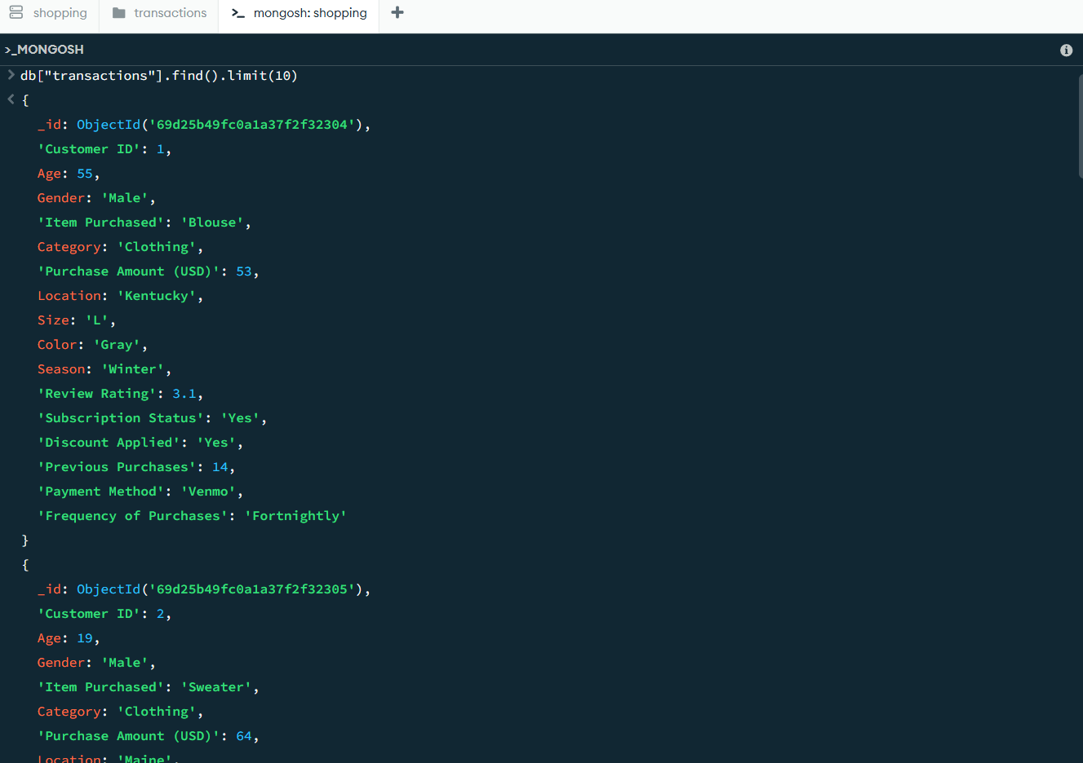
Рисунок 6 – Вывод первых 10 записей
Удаление транзакции с помощью Compass представлено на рисунке 7.
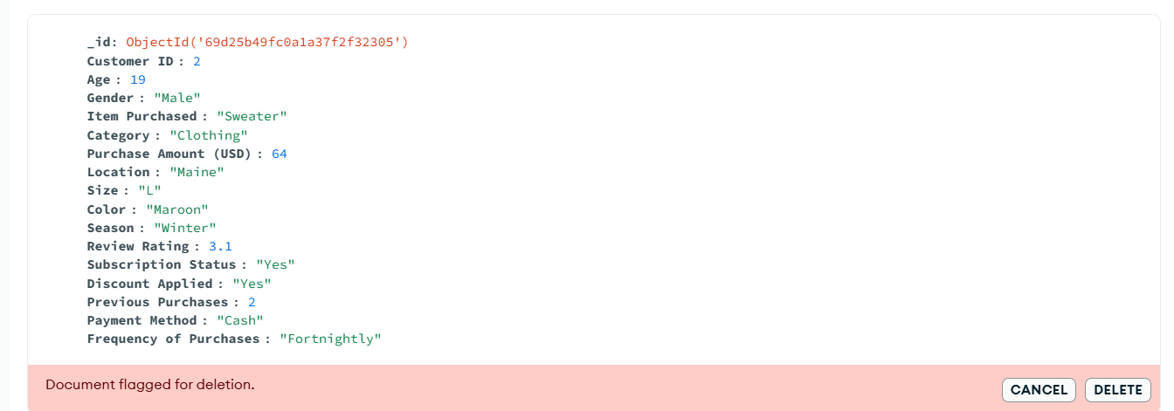
Рисунок 7 – Удаление транзакции с помощью Compass
Удаление транзакции с помощью MongoSH представлено на рисунке 8.
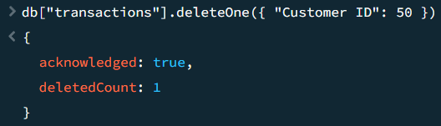
Рисунок 8 – Удаление транзакции с помощью MongoSH
Проверка отсутствия представлена на рисунке 9.
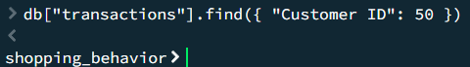
Рисунок 9 – Проверка отсутствия
Вывод и удаление транзакции представлено на рисунке 10.
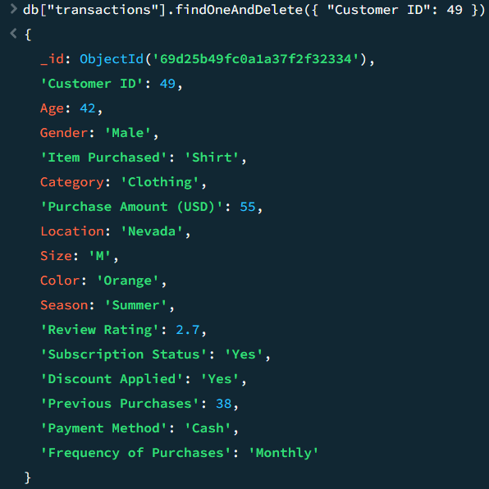
Рисунок 10 – Вывод и удаление транзакции
Обновление представлено на рисунке 11.
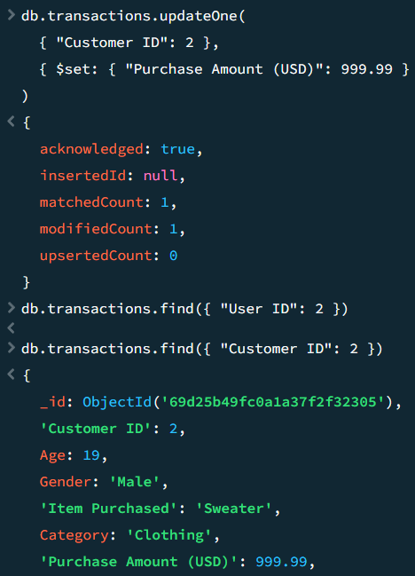
Рисунок 11 – Обновление транзакции
Группировка по локации представлена на рисунке 12.
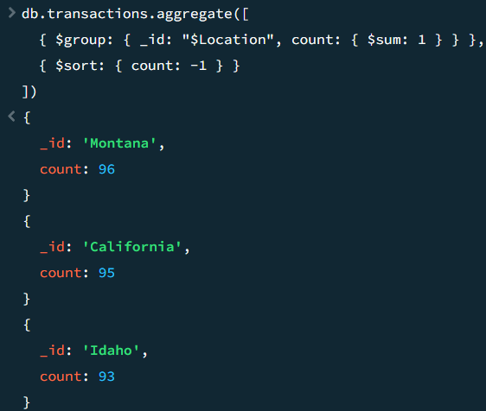
Рисунок 12 – Группировка по локации и подсчет количества
Выполнен анализ выполнения запросов с помощью explain для MongoDB и PostgreSQL, а также проведено сравнение времени выполнения запросов. Процесс анализа и его результаты представлены на рисунках 13-18.
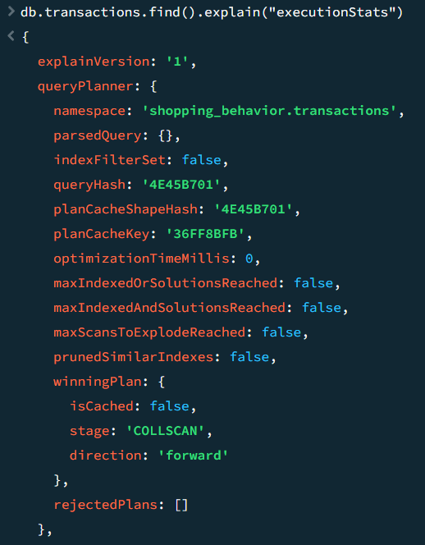
Рисунок 13 – Время выполнения в Mongo (1/3)
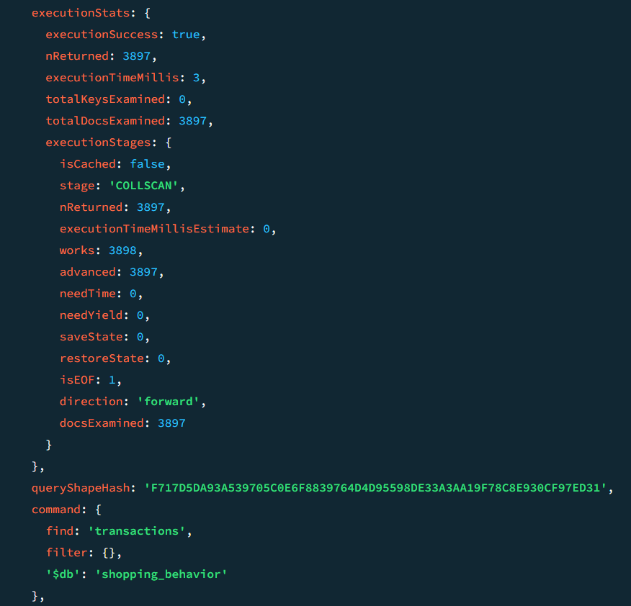
Рисунок 14 – Время выполнения в Mongo (2/3)
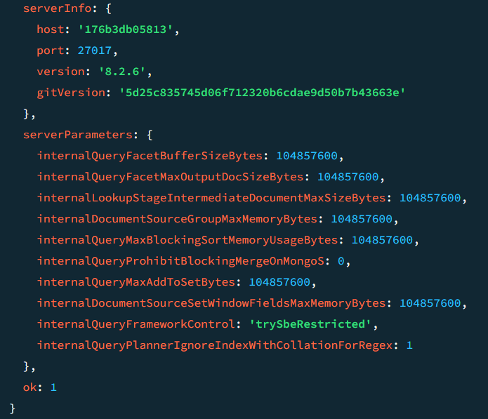
Рисунок 15 – Время выполнения в Mongo (3/3)
Время выполнения в PostgreSQL представлено на рисунке 16.
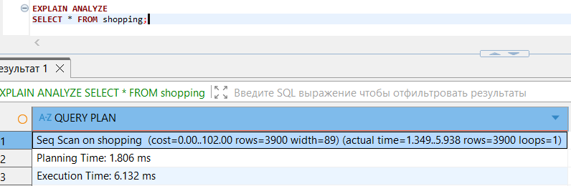
Рисунок 16 – Время выполнения в PostgreSQL
Анализ выполнения запроса в Mongo с учетом группировки и фильтрации представлен на рисунке 17.
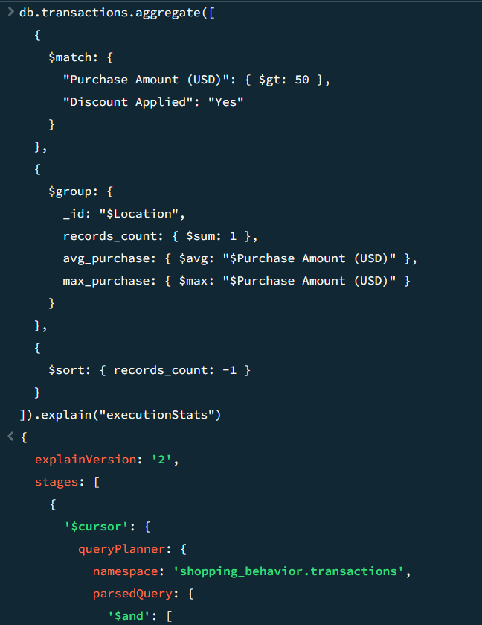
Рисунок 17 – Анализ выполнения запроса с группировкой и фильтрацией в Mongo
Аналогичный анализ был проведен в PostgreSQL. Анализ представлен на рисунке 18.
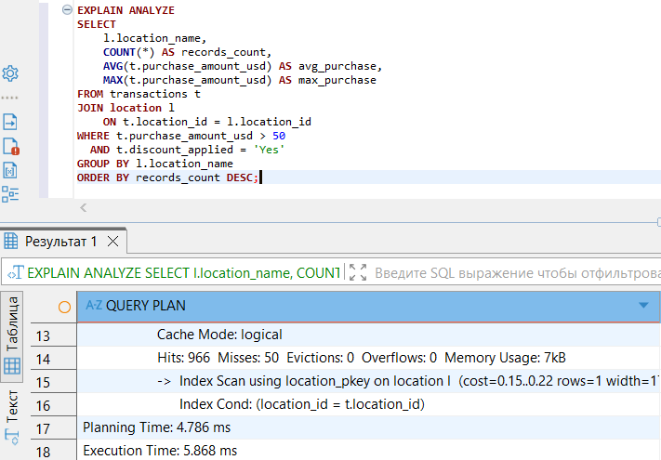
Рисунок 18 – Анализ выполнения запроса с группировкой и фильтрацией в PostgreSQL
В таблице 1 представлено сравнение времени выполнения запросов в PostgreSQL и MongoDB
Таблица 1 – Сравнение времени выполнения запросов
Запрос | Время выполнения (мс)
Запрос | PostgreSQL | MongoDB
Первые 10 записей | 0,097 | 2-5
Обновление 1 записи | 0,085 | 1-3
Группировка и сортировка по полю | 5,868 | 10-20

